**Escuela Normal de Educación Preescolar**

**Licenciatura en Educación Preescolar**

Ciclo escolar: 2020 – 2021

Curso: Observación y análisis de prácticas y contextos escolares

Docente: María Efigenia Maury Arredondo

Título del trabajo: Evidencia II

**Monografía- Contextos escolares**

**¿De qué manera trabajan las instituciones escolares?**

Alumna: Samantha Bueno Moreno

Número de lista: 3

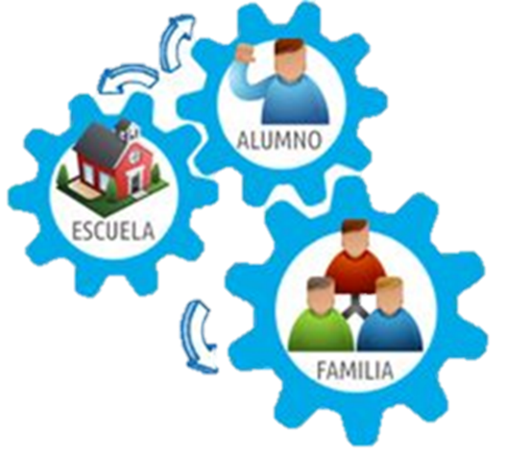Segundo semestre Sección: D

**Unidad de aprendizaje II:**

Acercamiento a contextos socioculturales

**Competencias de la unidad:**

Utiliza medios tecnológicos y las fuentes de información disponibles para mantenerse actualizado respecto a las diversas áreas disciplinarias y campos formativos que intervienen en su trabajo docente.

Observa y analiza con rigurosidad las diferentes dimensiones sociales que se articulan con la educación, la comunidad, la escuela y los sujetos que confluyen en ella.

Saltillo, Coahuila de Zaragoza

Junio del 2021

**Monografía – Contextos escolares**

**¿De qué manera trabajan las instituciones escolares?**

**Introducción**

Esta monografía abre una pequeña ventana a la realidad que viven hoy en día los docentes, se brinda una breve explicación sobre el trabajo que se realiza en conjunto entre maestros, alumnos y padres de familia, los cuales conforman la comunidad escolar, también se habla de manera en que se llevan a cabo las diferentes gestiones, cada una en su área y se reflexiona sobre los resultados obtenidos en las encuestas aplicadas a docentes y a padres de familia sobre la educación a distancia.

Como es que los trabajadores de la educación se esfuerzan por realizar actividades exitosas por medio de la planeación y de esta manera desarrollar aprendizajes en sus alumnos, y la manera en que la falta de apoyo y de interés por parte de los padres de familia afecta el proceso de enseñanza – aprendizaje a pesar del trabajo, organización y gestión realizada por la institución.

**Desarrollo**

Las instituciones educativas se constituyen por diferentes elementos que trabajan en conjunto, se relacionan y complementan entre sí, el trabajo de uno solo no podría llevarse a cabo y de manera exitosa sin la colaboración de los otros.

Dentro estos están la escuela, los alumnos y los padres de familia que conforman la comunidad escolar, cada uno cumple con un rol y conllevan una gestión en específico, los cuales mencionaremos a continuación:

Primeramente esta la institución que es el centro de todas las actividades, ahí se instalan tanto la infraestructura como el personal que hace posible la educación, contando con reglas y normas que sirven mantener en armonía la convivencia y garantizar la educación de los alumnos, que como las encuestas lo dicen, se preocupa por brindar educación que beneficie el desarrollo integral de los alumnos, además de mantenerse al pendiente de algunas situaciones que pudieran interferir en el proceso de enseñanza.

Dentro de la anterior se encuentra el ámbito escolar, que como su nombre lo dice, se enfoca en los aspectos del interior de la escuela, en este caso considerando al personal docente, admirativo y de apoyo, que en conjunto trabajan para llevar a cabo las diferentes tareas como la administración de papelería y limpieza, a pesar de que algunos factores no se consideran importantes, son necesarios para lograr un equilibrio escolar y brindar las mejores condiciones para los alumnos.

Después tenemos a los docentes, que si bien puedo decir, que son la parte más importante de la educación, los maestro son lo que llevan sobre sus hombros la responsabilidad de transmitir conocimientos y por medio de actividades y la utilización de estrategias desarrollar habilidades, capacidades y aprendizajes en los alumnos, a pesar de que como mencionaron en las encuestas, se sientes sin apoyo e interés de los padres por la falta de participación en las actividades, y consideran que esto afecta en su desempeño escolar, diariamente presentan planeaciones secuenciadas para sus alumnos, también evalúan y de esta manera pueden considerar cuáles serán las actividades próximas.

Es aquí donde entra la pedagogía, los trabajadores de la enseñanza deben contar con las herramientas necesarias para impartir clases, es decir tener la habilidad de conocer y reconocer las necesidades de sus alumnos y enfocar los aprendizajes esperados a ello.

Para realizar una docencia adecuada cuentan con orientación que consiste en espacios de reflexión para identificar sus áreas de oportunidad e intercambiar experiencias para mejorar su trabajo.

Es importante tomar como referencia el programa de educación vigente, ya que este, está orientado de acuerdo a las edades y el perfil de egreso además de esta manera se garantiza la continuidad de los aprendizajes en los alumnos.

Por otra parte, los beneficiarios de todo este trabajo y organización son los alumnos, que complementan el proceso de enseñanza – aprendizaje, son los responsables de realizar las actividades planeadas por los docentes, lastimosamente en la observación que tuve la oportunidad de realizar, hubo muy poca asistencia, los niños que ingresaron a la clase estaban muy sorprendidos y emocionados de la reacción que tuvo el experimento que realizaron que fue la elaboración de un volcán, es por ello la importancia de tomar conciencia sobre la educación de los más pequeños y brindarles los medios necesarios para su estudio.

Después tenemos a los padres de familia que son lo que llevan a cabo la participación social, ellos dan apoyo tanto social como económico a la escuela, los padres no cumplen su papel únicamente llevando a su hijo a la escuela y cumplir con lo solicitado por la maestra, si es cierto, se agradece que los padres sean responsables y lleven con regularidad a los niños a la institución, que vayan aseados y con los materiales requeridos, también es necesario que participen de manera activa en las actividades socioculturales como lo son las kermes, las clases públicas o cuando se solicita su ayuda para limpiar o restaurar algún área.

La mayoría de los padres de familia son conscientes de que su ayuda y participación en las actividades es importante y necesaria, las encuestas nos dicen que los maestros no consideran que su apoyo sea constante y que esto puede llegar a afectar tanto el trabajo docente como el proceso de adquisición de los aprendizajes por parte sus hijos.

La dinámica de trabajo implica una preocupación de éstos por hacer mejor las cosas, pero no de manera aislada, sino en conjunto con los demás miembros de la comunidad escolar.

(Pública, 2010)

**Conclusión**

La investigación sobre la gestión escolar, las encuestas aplicadas a docentes y padres de familia y la observación realizada que hacen reflexionar sobre el arduo trabajo que se lleva a cabo en las instituciones escolares, en como cada uno de los integrantes de la comunidad escolar tiene un rol y un papel que da equilibrio a la educación.

Como se menciona en las encuestas, a pesar de que la institución y los maestros están trabajando por garantizar la educación de los alumnos, no se está logrando ya que una parte no está colaborando y es ahí donde se rompe la armonía del trabajo en conjunto y se perjudica a los alumnos.

Sin embargo, aplaudo el trabajo que se está realizando ya que en la observación pude darme cuenta de la falta de asistencia de los alumnos y aun así, la maestra realizó su clase como lo había planeado y organizado.

**Anexos**

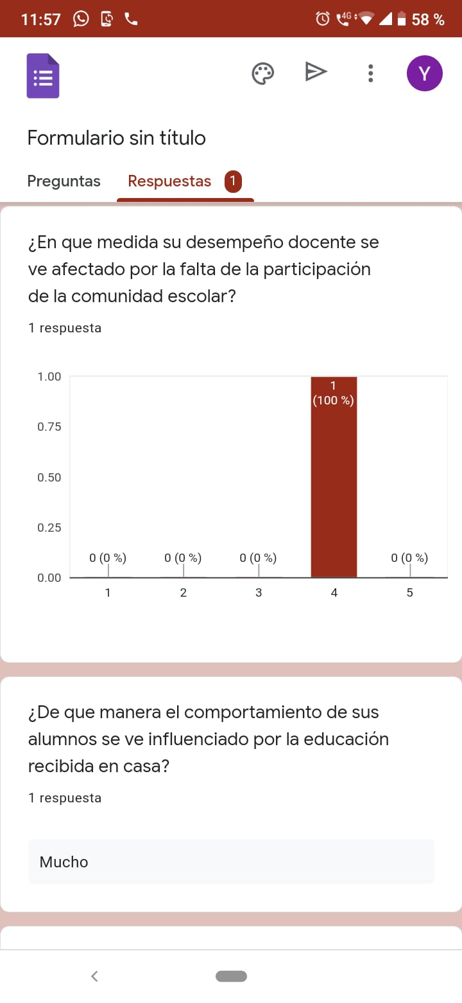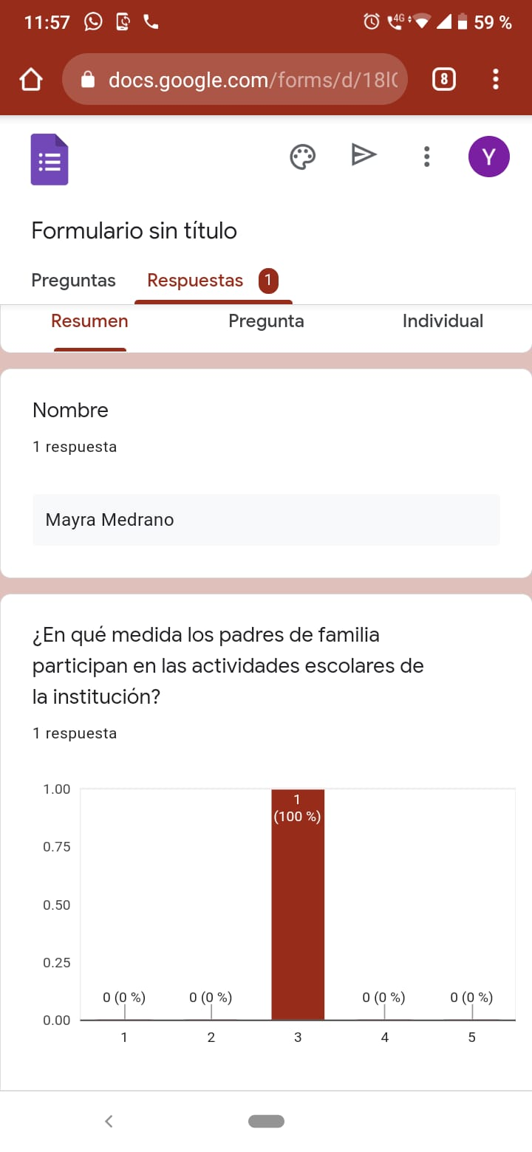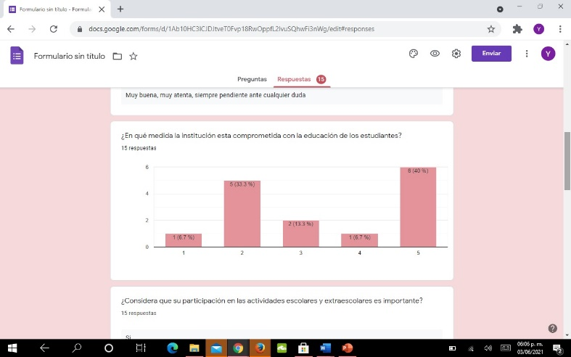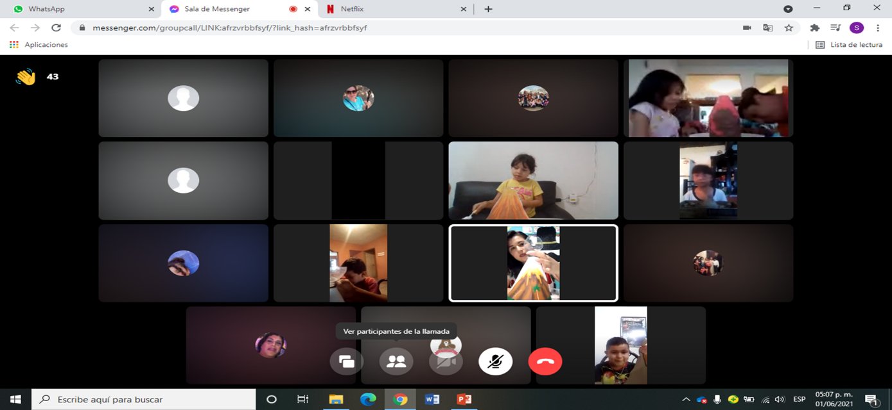

# Referencias

Pública, S. d. (2010). *Programa escuelas de calidad- Gestión educativa.* CDMX.

Encuestas

<https://forms.gle/yESeTxeREPrJEdUh6>

<https://forms.gle/hqMHUVboMPREnxvv7>

Rúbrica de evaluación

 **ESCUELA NORMAL DE EDUCACIÓN PREESCOLAR**

**Ciclo escolar 2020-2021**

|  |  |
| --- | --- |
| **Lista de Cotejo. Unidad 2** | Monografía |

|  |  |  |  |
| --- | --- | --- | --- |
| **Materia** | Observación y Análisis de Prácticas y Contextos escolares | | |
| **Unidad 2** | Prácticas y escenarios de gestión | | |
| **Actividad:** | Monografía | **Objetivo** | Analizar las prácticas y procesos de gestión, organización y clima institucional, considerando su modalidad, características socioculturales e infraestructura. Identificarán las relaciones interpersonales entre los docentes, el trabajo colaborativo, la distribución de responsabilidades escolares y la micro política institucional. |
| **Competencia** | * Utiliza los recursos metodológicos y técnicos de la investigación para explicar y comprender situaciones educativas en diversos contextos. * Orienta su actuación profesional con sentido ético-valoral y asume los diversos principios y reglas que aseguran una mejor convivencia institucional y social, en beneficio delos alumnos y de la comunidad escolar. | | |
| **Descripción** | Por equipos de práctica los estudiantes profundizan en los temas a partir de la información teórica y empírica para su estudio monográfico, los temas a considerar podrían ser:   * Formas de organización y gestión. * Relaciones de poder. * Conflictos y rutinas escolares. * Micro política en la escuela. * Eficacia e implementación de programas específicos de acuerdo con el modelo educativo. | | |

|  |  |  |
| --- | --- | --- |
| **Criterio** | **Puntos** | **Resultado** |
| **Portada:** El documento incluye portada con los datos: escuela, escudo, nombre del trabajo, nombre del alumno, fecha y lugar. | **5** |  |
| **Introducción:** Consta de 1 a 2 cuartillas de extensión. En ella se plantea el tema de una manera muy general para que el lector sepa en realidad cuál va a ser el tipo de contenido que se encontrará en las páginas siguientes. Así mismo, se expone la temática considerando las siguientes preguntas: ¿Qué deseo saber sobre ese tema? ¿Qué busco comunicar con mi trabajo? ¿Qué otros enfoques se pueden encontrar sobre el tema? ¿Cuáles subtemas se pueden desprender de mi inquietud temática? Hacer una breve exposición de las partes y el tipo de contenido que se encontrará en cada sección del texto. | **10** |  |
| **Cuerpo del trabajo:** | | |
| Extensión de 1 a 2 cuartillas | **10** |  |
| 1. Expone una composición textual con delimitación espacial y temporal a través de mapeo de la institución, emplea registros fotográficos, entrevistas y/o cuestionarios aplicados a los integrantes de la comunidad con la finalidad de especificar los rasgos de la escuela. | **10** |  |
| 1. Describe y explica las características de la gestión académica y administrativa en apartados donde aborda los problemas, aciertos de la organización, los modelos de planeación, formas de negociación, relaciones de poder o conflictos en la institución. | **15** |  |
| 1. Explica las rutinas escolares y su vínculo con el trabajo docente y los resultados obtenidos en las evaluaciones. | **15** |  |
| 1. Asume y expone un punto de vista sobre el servicio educativo que ofrece la institución. | **10** |  |
| **Conclusiones:** Extensión de 1 a 2 cuartillas.Síntesis de cada una de las ideas principales que hayan estado presentes durante la elaboración, escritura y redacción de la monografía a partir de las ideas principales con una serie de reflexiones y análisis del tema | **10** |  |
| **Referencias Bibliográficas:** Enlistar con cada una de las fuentes que han sido consultadas para la escritura de la monografía. Es fundamental que se indique cada uno de los textos utilizados, esto de acuerdo al APA. | **5** |  |
| **Anexos:** Cuenta con anexos, que pueden capturas de pantalla, imágenes del Jardín, encuestas , etc., siempre y cuando vengan justificada su inclusión. | **10** |  |
| **Toral** | **100** |  |